РОССИЙСКАЯ ФЕДЕРАЦИЯ
СОВЕТ ДЕПУТАТОВ
ГОРОДСКОГО ОКРУГА СЕРЕБРЯНЫЕ ПРУДЫ
МОСКОВСКОЙ ОБЛАСТИ

РЕШЕНИЕ

от 15.06.2016 №798/78

О гербе городского округа Серебряные Пруды
Московской области

В соответствии с законодательством Российской Федерации и законодательством Московской области, регулирующим правоотношения в сфере геральдики, руководствуясь Уставом городского округа Серебряные Пруды Московской области городского округа Серебряные Пруды Московской области
СОВЕТ ДЕПУТАТОВ ГОРОДСКОГО ОКРУГА РЕШИЛ:

1. Считать герб Серебряно-Прудского района, утвержденный решением Совета депутатов 03.10.1997 г. № 95/23 официальным символом городского округа Серебряные Пруды Московской области.
2. Утвердить Положение «О гербе городского округа Серебряные Пруды Московской области» (прилагается).
3. Представить настоящее решение, Положение «О гербе городского округа Серебряные Пруды Московской области» в Геральдическую комиссию Московской области для направления в установленном порядке в Геральдический совет при Президенте Российской Федерации и внесения в Государственный геральдический регистр Российской Федерации с ходатайством о сохранении номера регистрации, присвоенного гербу Серебряно-Прудского района. А также для последующей регистрации в Геральдическом регистре Московской области.
4. Признать утратившим силу решение Совета депутатов Серебряно-Прудского муниципального района Московской области 01.11.2010 № 628/42 «О гербе Серебряно-Прудского муниципального района Московской области.
5. Опубликовать настоящее Решение в газете «Межмуниципальный вестник» и обнародовать на официальном сайте администрации городского округа Серебряные Пруды Московской области.
- Настоящее решение вступает в силу после его официального опубликования и обнародования.

Председатель городского округа
Серебряные Пруды
Московской области В.В.Растегаев

Глава городского округа
Серебряные Пруды
Московской области А.К. Таскин

Утверждено

решением Совета депутатов
городского округа
Серебряные Пруды
Московской области
от 15.06.2016 №798/78

ПОЛОЖЕНИЕ
«О ГЕРБЕ ГОРОДСКОГО ОКРУГА СЕРЕБРЯНЫЕ ПРУДЫ МОСКОВСКОЙ ОБЛАСТИ»

Настоящим положением устанавливается герб городского округа Серебряные Пруды Московской области в качестве официального символа, его геральдическое описание, обоснование и порядок использования.

1. Общие положения

1.1. Герб городского округа Серебряные Пруды Московской области является официальным символом городского округа Серебряные Пруды Московской области.
1.2. Герб городского округа Серебряные Пруды Московской области отражает исторические, культурные, социально-экономические, национальные и иные местные традиции.
1.3. Положение о гербе городского округа Серебряные Пруды Московской области хранится в установленном порядке на бумажных и электронных носителях и доступно для ознакомления всем заинтересованным лицам.
1.4. Герб городского округа Серебряные Пруды Московской области подлежит государственной регистрации в порядке, установленном законодательством Российской Федерации и законодательством Московской области.

2. Геральдическое описание и обоснование символики герба городского округа Серебряные Пруды Московской области

2.1. Геральдическое описание герба городского округа Серебряные Пруды Московской области гласит:
«В зеленом и серебряном поле, волнисто скошенном начетверо, в первой части – золотой серп с черной рукояткой, а в четвертой – золотой бердыш счерным древком, оба в столб; и между ними, поверх всего – лазоревый осетр в пояс».
2.2. Обоснование символики герба городского округа Серебряные Пруды Московской области.
В гербе языком символов и аллегорий гармонично отражает историю развития городского округа Серебряные Пруды Московской области, его название, природные и экономические особенности.
Серебряные волнистые части герба указывают на название городского округа – Серебряные Пруды.
Голубой осетр символизирует протекающую через округ реку Осетр.
Серп в зеленом поле отражает основную сельскохозяйственную деятельность жителей, ставшую основой экономического развития округа.
Бердыш напоминает о том, что центр округа – поселок Серебряные Пруды в старину были основаны как сторожевой острог.
Серебро – символ чистоты, совершенства, мира и взаимопонимания.
Золото – символ урожая, богатства, стабильности, уважения и интеллекта.
Зеленый цвет – символ природы, здоровья, молодости, жизненного роста.
Голубой цвет – символ чести, благородства, духовности; цвет водных просторов и бескрайнего неба.
2.3. Авторская группа:
идея герба: Константин Моченов (Химки);
художник: Роберт Маланичев (Москва);
компьютерный дизайн: Оксана Афанасьева (Москва).
2.4. Герб городского округа Серебряные Пруды Московской области может воспроизводиться в многоцветном и одноцветном равнодопустимых вариантах. Герб городского округа Серебряные Пруды Московской области в одноцветном варианте может воспроизводиться условной штриховкой для обозначения цветов (шафировкой).
2.5. Герб городского округа Серебряные Пруды Московской области может воспроизводиться с вольной частью в соответствии со ст. 10 Закона Московской области № 183/2005-ОЗ «О гербе Московской области».
2.6. Рисунки герба городского округа Серебряные Пруды Московской областиприводятся в приложениях 1-6 к настоящему Положению, являющихся неотъемлемыми частями настоящего Положения.

3. Порядок воспроизведения и размещения герба городского округа Серебряные Пруды Московской области

3.1. Воспроизведение герба городского округа Серебряные Пруды Московской области, независимо от его размеров и техники исполнения, должно точно соответствовать геральдическому описанию, приведенному в пункте 2.1. настоящего Положения.
3.2. Порядок размещения Государственного герба Российской Федерации, герба Московской области, герба городского округа Серебряные Пруды Московской областии иных гербов производится в соответствии с законодательством Российской Федерации и законодательством Московской области, регулирующими правоотношения в сфере геральдического обеспечения.
3.3. При одновременном размещении герба Московской области и гербагородского округа Серебряные Пруды Московской областигерб городского округа Серебряные Пруды Московской областирасполагается правее (расположение гербов 1 – 2).
3.4. При одновременном размещении четного числа гербов (более двух) соблюдается следующий порядок: 9 – 7 – 5 – 3 – 1 – 2 – 4 – 6 – 8 - 10, где 1 - Государственный герб Российской Федерации, 2 – герб Московской области, 3 – герб городского округа Серебряные Пруды Московской области. Далее равномерно располагаются гербы иных муниципальных образований, эмблемы, геральдические знаки общественных объединений, предприятий, учреждений или организаций.
3.5. При одновременном размещении Государственного герба Российской Федерации, герба Московской области и герба городского округа Серебряные Пруды Московской области, Государственный герб Российской Федерации размещается в центре. Слева от Государственного герба Российской Федерации располагается герб Московской области, справа от Государственного герба Российской Федерации располагается герб городского округа Серебряные Пруды Московской области (размещение гербов: 2-1-3).
3.6. При одновременном размещении нечетного числа гербов (более трех) соблюдается следующий порядок: 10 – 8 – 6 – 4 – 2 – 1 – 3 – 5 – 7 – 9 – 11, где 1 - Государственный герб Российской Федерации, 2 - герб Московской области, 3 – герб городского округа Серебряные Пруды Московской области. Далее равномерно располагаются гербы иных муниципальных образований, эмблемы, геральдические знаки общественных объединений, предприятий, учреждений или организаций.
3.7. Расположение гербов, установленное в пунктах 3.3. – 3.6. указано «от зрителя».
3.8. Размер герба городского округа Серебряные Пруды Московской областине может превышать размеры Государственного герба Российской Федерации, герба Московской области, гербов иных субъектов Российской Федерации, муниципальных образований.
3.9. Высота размещения герба городского округа Серебряные Пруды Московской областине может превышать высоту размещения Государственного герба Российской Федерации, герба Московской области, гербов иных субъектов Российской Федерации, муниципальных образований.
3.10. Гербы, указанные в пунктах 3.3 – 3.6. должны быть выполнены в единой технике.
3.11. Порядок изготовления, хранения и уничтожения герба, а также бланков, печатей и иных носителей изображения герба городского округа Серебряные Пруды Московской области устанавливается решением Совета депутатовгородского округа Серебряные Пруды Московской области.

4. Порядок использования герба городского округа Серебряные Пруды Московской области

4.1. Герб городского округа Серебряные Пруды Московской области в многоцветном варианте размещается:
1) на вывесках, фасадах зданий органов местного самоуправления; муниципальных предприятий и учреждений городского округа Серебряные Пруды Московской области;
2) в залах заседаний органов местного самоуправления городского округа Серебряные Пруды Московской области;
3) в кабинетах главы городского округа Серебряные Пруды Московской области выборных должностных лиц местного самоуправления городского округа Серебряные Пруды Московской области; должностного лица, исполняющего полномочия главы местной администрации (далее – главы администрации) городского округа Серебряные Пруды Московской области.
4.2. Герб городского округа Серебряные Пруды Московской областив многоцветном варианте может размещаться:
1) в кабинетах заместителей главы администрации городского округа Серебряные Пруды Московской области, руководителей органов администрации городского округа Серебряные Пруды Московской области; руководителей муниципальных предприятий, учреждений и организаций, находящихся в муниципальной собственности;
2) на официальных сайтах органов местного самоуправления городского округа Серебряные Пруды Московской области муниципального района в сети Интернет;
3) на пассажирском и иных видах транспорта, предназначенных для обслуживания населения городского округа Серебряные Пруды Московской области;
4) в заставках местных телевизионных программ;
5) на форме спортивных команд и отдельных спортсменов, представляющих городского округа Серебряные Пруды Московской области;
6) на стелах, указателях, знаках, обозначающих границу городского округа Серебряные Пруды Московской областипри въезде и выезде с территории городского округа Серебряные Пруды Московской области.
4.3. Герб городского округа Серебряные Пруды Московской области (в многоцветном или одноцветном вариантах) может воспроизводиться на бланках:
1) Главы городского округа Серебряные Пруды Московской области;
2) Главы администрации городского округа Серебряные Пруды Московской области;
3) администрации городского округа Серебряные Пруды Московской области
4) Совета депутатов городского округа Серебряные Пруды Московской области;
5) депутатов городского округа Серебряные Пруды Московской области;
6) контрольного органа городского округа Серебряные Пруды Московской области;
7) иных органов местного самоуправления городского округа Серебряные Пруды Московской области, предусмотренных Уставом городского округа Серебряные Пруды Московской области:
8) должностных лиц органов местного самоуправления городского округа Серебряные Пруды Московской области;
9) муниципальных правовых актов;
10) удостоверений лиц, осуществляющих службу (работающих) на должностях в органах местного самоуправления, депутатов городского округа Серебряные Пруды Московской области; служащих (работников) предприятий, учреждений и организаций, находящихся в муниципальной собственности;
11) удостоверений к знакам различия, знакам отличия, установленных муниципальными правовыми актами;
4.4 Герб городского округа Серебряные Пруды Московской области(в многоцветном или одноцветном вариантах) может воспроизводиться на:
1) знаках различия, знаках отличия, установленных муниципальными правовыми актами Совета депутатов городского округа Серебряные Пруды Московской области;
2) визитных карточках лиц, осуществляющих службу (работу) на должностях в органах местного самоуправления, депутатов Совета депутатов городского округа Серебряные Пруды Московской области; служащих (работников) муниципальных предприятий, учреждений и организаций городского округа Серебряные Пруды Московской области;
3) официальных периодических печатных изданиях, учредителями которых являются органы местного самоуправления городского округа Серебряные Пруды Московской области, предприятия, учреждения и организации, находящиеся в муниципальной собственности городского округа Серебряные Пруды Московской области.
4) конвертах, открытках, приглашениях, календарях, а также на представительской продукции (значки, вымпелы, буклеты и иная продукция) органов местного самоуправления и муниципальных органов городского округа Серебряные Пруды Московской области;
4.5. Герб городского округа Серебряные Пруды Московской области(в многоцветном или одноцветном вариантах) может быть использован в качестве геральдической основы для разработки знаков различия, знаков отличиягородского округа Серебряные Пруды Московской области.
4.6. Многоцветное воспроизведение герба городского округа Серебряные Пруды Московской областиможет использоваться при проведении:
1) протокольных мероприятий;
2) торжественных мероприятий, церемоний с участием должностных лиц органов государственной власти Московской области и государственных органов Московской области, главы городского округа Серебряные Пруды Московской области, официальных представителей городского округа Серебряные Пруды Московской области
3) иных официальных мероприятий.
4.7. Изображение герба городского округа Серебряные Пруды Московской областив одноцветном варианте помещается на гербовых печатях органов местного самоуправления; предприятий, учреждений и организаций, находящихся в муниципальной собственности городского округа Серебряные Пруды Московской области.
4.8. Использование герба городского округа Серебряные Пруды Московской области или его воспроизведение в случаях, не предусмотренных пунктами 4.1. – 4.7. настоящего Положения, является неофициальным использованием герба городского округа Серебряные Пруды Московской области.
4.9. Использование герба городского округа Серебряные Пруды Московской области или его воспроизведение в случаях, не предусмотренных пунктами 4.1. – 4.7. настоящего Положения, осуществляется по согласованию с администрацией городского округа Серебряные Пруды Московской области, в порядке,установленном решением Совета депутатов городского округа Серебряные Пруды Московской области.

5. Контроль и ответственность за нарушение настоящего Положения

5.1. Контроль соблюдения установленных настоящим Положением норм возлагается на администрацию городского округа Серебряные Пруды Московской области.
5.2. Ответственность за искажение герба или его изображения, установленного настоящим Положением, несет исполнитель допущенных искажений.
5.3. Нарушениями норм воспроизведения и использования герба городского округа Серебряные Пруды Московской области являются:
1) использование герба городского округа Серебряные Пруды Московской области в качестве геральдической основы гербов и флагов общественных объединений, муниципальных унитарных предприятий, муниципальных учреждений, организаций независимо от их организационно-правовой формы;
2) использование герба городского округа Серебряные Пруды Московской областив качестве средства визуальной идентификации и рекламы товаров, работ и услуг, если реклама этих товаров, работ и услуг запрещена или ограничена в соответствии с законодательством Российской Федерации.
3) искажение рисунка герба городского округа Серебряные Пруды Московской области, установленного в пункте 2.1. части 2 настоящего Положения;
4) использование герба городского округа Серебряные Пруды Московской областиили его воспроизведение с нарушением норм, установленных настоящим Положением;
5) воспроизведение герба городского округа Серебряные Пруды Московской области с искажением или изменением композиции или цветов, выходящее за пределы геральдически допустимого;
6) надругательство над гербом городского округа Серебряные Пруды Московской области или его воспроизведением, в том числе путем нанесения надписей, рисунков оскорбительного содержания, использования в оскорбляющем нравственность качестве;
7) умышленное повреждение герба городского округа Серебряные Пруды Московской области.
5.4. Производство по делам об административных правонарушениях, предусмотренных пунктом 5.3, осуществляется в порядке, установленном Кодексом Российской Федерации об административных правонарушениях.

6. Заключительные положения

6.1. Внесение в композицию герба городского округа Серебряные Пруды Московской области каких-либо изменений допустимо в соответствии с законодательством, регулирующим правоотношения в сфере геральдического обеспечения.
6.2. Права на использование герба городского округа Серебряные Пруды Московской области, с момента установления его Советом депутатов городского округа Серебряные Пруды Московской области в качестве официального символа городского округа Серебряные Пруды Московской области принадлежат органам местного самоуправления городского округа Серебряные Пруды Московской области.
6.3. Гербгородского округа Серебряные Пруды Московской области, с момента установления его Советом депутатов городского округа Серебряные Пруды Московской областив качестве официального символа городского округа Серебряные Пруды Московской области, согласно части 4 Гражданского кодекса Российской Федерации, авторским правом не охраняется.
6.4. Настоящее Положение вступает в силу со дня его официального опубликования.

Приложения:
1. Многоцветный рисунок герба городского округа Серебряные Пруды Московской области на 1 л. в 1 экз.;
2. Одноцветный рисунок герба городского округа Серебряные Пруды Московской области на 1 л. в 1 экз.;
3. Одноцветный рисунок герба городского округа Серебряные Пруды Московской области, выполненный с условной штриховкой для обозначения цвета на 1 л. в 1 экз.;
4. Многоцветный рисунок герба городского округа Серебряные Пруды Московской области с вольной частью на 1 л. в 1 экз.;
5. Одноцветный рисунок герба городского округа Серебряные Пруды Московской области с вольной частью на 1 л. в 1 экз.;
6. Одноцветный рисунок герба городского округа Серебряные Пруды Московской области с вольной частью, выполненный с условной штриховкой для обозначения цвета на 1 л. в 1 экз.;
ПРИЛОЖЕНИЕ 1
К Положению «О гербе
городского округа Серебряные Пруды
Московской области

МНОГОЦВЕТНЫЙ РИСУНОК ГЕРБА
ГОРОДСКОГО ОКРУГА СЕРЕБРЯНЫЕ ПРУДЫ
МОСКОВСКОЙ ОБЛАСТИ
(гербовый щит)

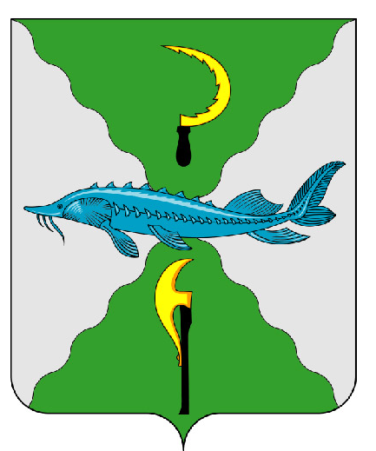

ПРИЛОЖЕНИЕ 2
К Положению «О гербе
городского округа Серебряные Пруды
Московской области

ОДНОЦВЕТНЫЙ РИСУНОК ГЕРБА
ГОРОДСКОГО ОКРУГА СЕРЕБРЯНЫЕ ПРУДЫ
МОСКОВСКОЙ ОБЛАСТИ
(гербовый щит)

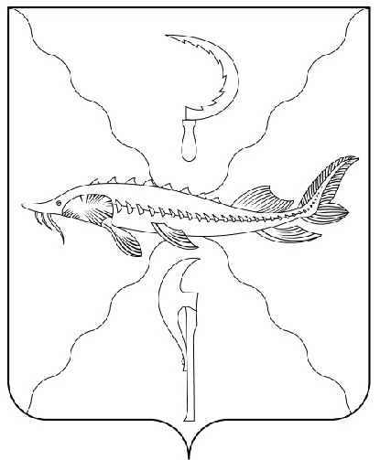

ПРИЛОЖЕНИЕ 3
К Положению «О гербе
городского округа Серебряные Пруды
Московской области

ОДНОЦВЕТНЫЙ РИСУНОК С УСЛОВНОЙ
ШТРИХОВКОЙ ДЛЯ ОБОЗНАЧЕНИЯ ЦВЕТА ГЕРБА
ГОРОДСКОГО ОКРУГА СЕРЕБРЯНЫЕ ПРУДЫ
МОСКОВСКОЙ ОБЛАСТИ
(гербовый щит)
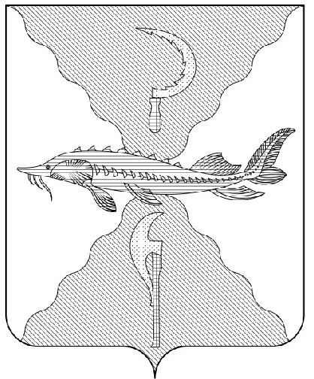

ПРИЛОЖЕНИЕ 4
К Положению «О гербе
городского округа Серебряные Пруды
Московской области

МНОГОЦВЕТНЫЙ РИСУНОК ГЕРБА
ГОРОДСКОГО ОКРУГА СЕРЕБРЯНЫЕ ПРУДЫ
МОСКОВСКОЙ ОБЛАСТИ
(гербовый щит с вольной частью)

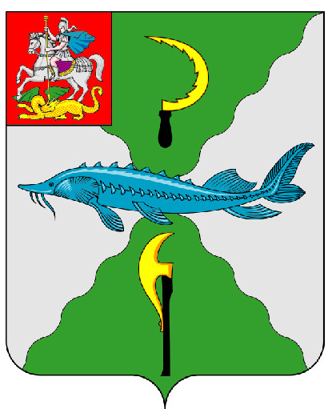

ПРИЛОЖЕНИЕ 5
К Положению «О гербе
городского округа Серебряные Пруды
Московской области

ОДНОЦВЕТНЫЙ РИСУНОК ГЕРБА
ГОРОДСКОГО ОКРУГА СЕРЕБРЯНЫЕ ПРУДЫ
МОСКОВСКОЙ ОБЛАСТИ
(гербовый щит с вольной частью)

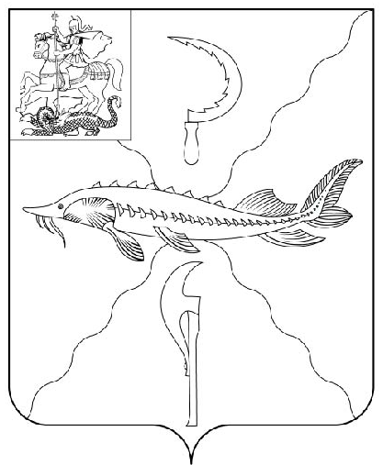

ПРИЛОЖЕНИЕ 6
К Положению «О гербе
городского округа Серебряные Пруды
Московской области

ОДНОЦВЕТНЫЙ РИСУНОК С УСЛОВНОЙ
ШТРИХОВКОЙ ДЛЯ ОБОЗНАЧЕНИЯ ЦВЕТА ГЕРБА
ГОРОДСКОГО ОКРУГА СЕРЕБРЯНЫЕ ПРУДЫ
МОСКОВСКОЙ ОБЛАСТИ
(гербовый щит с вольной частью)
